EXERCÍCIO DISCIPLINA FÍSICA 9ºANO ENSINO FUDAMENTAL
Profº Anatote

01 - (UNIMAR SP/2001)
Um atleta se prepara para uma competição e para melhorar o seu desempenho, ele corre num gramado de formato retangular de 50 m por 80 m. Sabendo-se que ele gasta 40 segundos, em média, para dar uma volta completa no campo, quanto ele percorrerá em uma hora de treinamento, se mantiver o tempo médio no percurso?
a) 15,4 quilômetros;
b) 19,3 quilômetros;
c) 23,4 quilômetros;
d) 25,1 quilômetros;
e) 30 quilômetros

02 - (FAMECA SP/2012)
Três amigos, João, Marcos e Sílvia, formaram uma equipe para disputar uma maratona de revezamento na qual deveriam correr, ao todo, 42 km, sendo que cada um deveria correr 14 km. No dia da prova, João correu sua parte com velocidade média de 10 km/h; Marcos, com 6 km/h e Sílvia, com 12 km/h. Pode-se afirmar que a velocidade média da equipe, em km/h, foi de, aproximadamente,

a) 8,6.
b) 8,9.
c) 9,3.
d) 9,6.
e) 10,1.

03 - (Mackenzie SP/2002)
Na propaganda de um modelo de automóvel, publicada numa revista especializada, o fabricante afirmou que, a partir do repouso, esse veículo atinge a velocidade de 100 km/h em 10 s. A aceleração escalar média nessa condição é:
a) 2,8 m/s²
b) 3,6 m/s²
c) 10 m/s²
d) 28 m/s²
e) 36 m/s²

04 - (Mackenzie SP/2002)

05 - (FEI SP/2000)
Um circuito de Fórmula 1 possui uma pista de 5,0 km. Em uma corrida de 70 voltas, o primeiro colocado concluiu a prova em 1 h e 44 min. Sabendo-se que ele efetuou duas paradas e que perdeu 30 s em cada uma, qual foi a sua velocidade média durante a corrida?
a) 181,8 km/h
b) 184,6 km/h
c) 201,9 km/h
d) 190,5 km/h
e) 200,0 km/h

06 - (FEI SP/2000)
Em um feriado prolongado uma família decide passar uns dias na praia a 200 km da capital. A mãe sai de casa às 14 h e mantém velocidade constante de 80 km/h. Às 14:45 h o pai sai, e mantém velocidade constante durante todo o trajeto. Sabendo-se que os dois chegam juntos na casa de praia determinar: A velocidade média do carro do pai.
a) 100,0 km/h
b) 114,3 km/h
c) 120,0 km/h
d) 122,5 km/h
e) 127,5 km/h

07 - (UNIMEP SP/1995)
Um funcionário responsável pela divulgação do vestibular em várias cidades afirma que visitou 256 escolas em 28 cidades, em um dia, percorrendo 2759 km de carro.
Devemos ou não acreditar?
a) Sim, pois a velocidade média foi de 115 km/h.
b) Não, pois o intervalo de tempo em que permaneceu parado também entre no cálculo da velocidade média.
c) Devemos acreditar, porque a potência do carro vale 85 HP.
d) Não, pois não existem tantas escolas nessas 28 cidades.
e) Sim, porque o movimento do carro foi retilíneo uniformemente variado.

08 - (UNIFOR CE/1998)
Um corpo, em movimento retilíneo com aceleração constante, tem sua velocidade aumentada em 6,0 m/s nos dois segundos iniciais de movimento. Entre os instantes t1 = 7,0s e t2 = 9,0 s, a variação da velocidade do móvel, em m/s, é igual a
a) 3,0
b) 6,0
c) 13,5
d) 19,5
e) 24,0

09 - (UNIFICADO RJ/1995)
Segundo um comentarista esportivo, um juiz de futebol, atualmente, ao apitar um jogo, corre, em média, 12 km por partida. Considerando os 90 minutos de jogo, é correto afirmar que a velocidade escalar média com que um juiz de futebol se move no campo, em km/h, é de:
a) zero
b) 0,13
c) 0,48
d) 2,2
e) 8,0

10 - (UERJ/1997)
A velocidade normal com que uma fita de vídeo passa pela cabeça de um gravador é de, aproximadamente, 33 mm/s.
Assim, o comprimento de uma fita de 120 minutos de duração corresponde a cerca de:
a) 40 m
b) 80 m
c) 120 m
d) 240 m

11 - (UFC CE/1997)
Uma pessoa vê um relâmpago e, três segundos (3,00 s) depois, escuta o trovão. Sabendo que a velocidade da luz no ar é de aproximadamente 300.000 km/s e a do som, no ar, é de 330 m/s, ela estima a distância a que o raio caiu.
A melhor estimativa para esse caso e:
a) 110 m.
b) 330 m.
c) 660 m.
d) 990 m.

12 - (EFOA MG/2000)
Em relação ao movimento de uma partícula, é CORRETO afirmar que:
a) sua aceleração nunca pode mudar de sentido, sem haver necessariamente mudança no sentido da velocidade.
b) sua aceleração nunca pode mudar de direção sem a mudança simultânea de direção da velocidade.
c) quando sua velocidade é nula em um determinado instante, a sua aceleração será necessariamente nula neste mesmo instante.
d) um aumento no módulo da sua aceleração acarreta o aumento do módulo de sua velocidade.
e) quando sua velocidade é constante, a sua aceleração também é constante e não nula.

13 - (PUC RJ/1995)
A posição escalar de um móvel (S) com o tempo (t) é dada pelo gráfico abaixo. Qual é a velocidade instantânea em t = 3s (v3) e qual é a velocidade média entre os instante t = 2s e t = 4s (<v>)?

a) v3 = 1,33 m/s e <v> = 2 m/s
b) v3 = 1,33 m/s e <v> = 0 m/s
c) v3 = 0 m/s e <v> = 1 m/s
d) v3 = 0 m/s e <v> = 0 m/s
e) v3 = 1,33 m/s e <v> = 1 m/s

14 - (PUC RJ/2001)
Um protótipo de barco de competição para testes de motor econômico registrou a seguinte marca: com um galão (4,54 litros) de combustível o barco percorreu cerca de 108 km em 50 minutos. Qual a velocidade media deste barco aproximadamente?
a) 24 km/h
b) 36 km/h
c) 130 km/h
d) 100 km/h
e) 2 km/h

15 - (PUC MG/1999)
Em todas as situações abaixo há aceleração, EXCETO em:
a) Um elevador saindo do repouso no primeiro andar e chegando ao décimo andar.
b) Um avião no momento em que inicia o movimento de descida.
c) Crianças em um carrossel que gira com velocidade constante.
d) Um carro viajando numa estrada horizontal, em linha reta e com velocidade constante.
e) Um satélite em órbita da Terra com velocidade constante.

16 - (UNIUBE MG/1997)
A unidade de velocidade usada nos navios é o nó, e seu valor equivale a cerca de 1,8 km/h. Se um navio se movimenta a uma velocidade média de 20 nós, em 5 h de viagem ele terá percorrido
a) 9 km
b) 18 km
c) 36 km
d) 180 km
e) 250 km

17 - (UNIFOR CE/2006)
Um corpo se move sobre um eixo x e suas posições em função do tempo são registradas no gráfico.

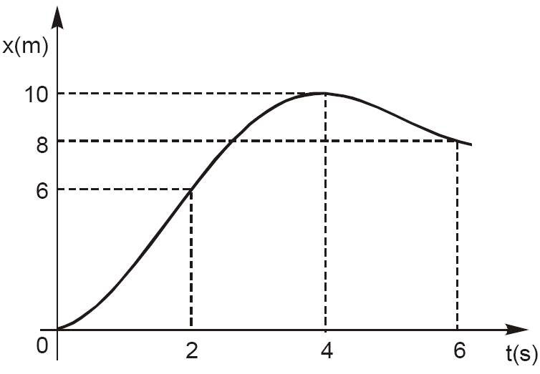

A velocidade média do corpo entre 2 s e 6 s vale, em m/s,
a) 0,3
b) 0,5
c) 1
d) 2
e) 4

18 - (UNESP/2006)
O fabricante informa que um carro, partindo do repouso, atinge 100 km/h em 10 segundos. A melhor estimativa para o valor da aceleração nesse intervalo de tempo, em m/s², é
a) 3,0 x 10^{–3}.
b) 2,8.
c) 3,6.
d) 9,8.
e) 10.

19 - (Centro Universitário de Franca SP/2016)
A figura mostra instantâneos do movimento de um indivíduo sobre uma trajetória orientada, indicando o instante, a posição, o módulo da velocidade e o respectivo sentido anotados em cada instante.

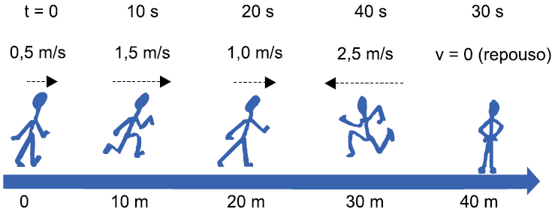

De 0 a 40 s, os valores corretos da velocidade média e da aceleração média são, respectivamente,

a) 0,50 m/s e 0,050 m/s².
b) 1,00 m/s e – 0,055 m/s².
c) –0,50 m/s e 0,050 m/s².
d) 0,75 m/s e –0,075 m/s².
e) 0,05 m/s e 0,075 m/s².

20 - (ACAFE SC/2000)
Suponha que você esteja dirigindo um automóvel com câmbio de 5 marchas (desconsiderando a marcha à ré) numa auto-estrada retilínea e plana. Para obter melhor rendimento você deve:
a) sempre que for parar o automóvel, usar a 1ª marcha, pois o atrito entre os pneus e a estrada é maior.
b) numa velocidade de módulo 30km/h, usar a 5ª marcha, pois é a de menor consumo de combustível.
c) usar a 1ª marcha para iniciar o movimento do carro, pois é a de menor força.
d) mudar constantemente as marchas para diminuir o consumo de combustível.
e) com velocidade de módulo 90km/h, usar a 5ª marcha, pois é a de menor força.

21 - (PUC SP/2001)
Ao iniciar a travessia de um túnel retilíneo de 200 metros de comprimento, um automóvel de dimensões desprezíveis movimenta-se com velocidade de 25 m/s. Durante a travessia, desacelera uniformemente, saindo do túnel com velocidade de 5 m/s. O módulo de sua aceleração escalar, nesse percurso, foi de:

a) 0,5 m/s²
b) 1,0 m/s²
c) 1,5 m/s²
d) 2,0 m/s²
e) 2,5 m/s²

22 - (UEPB/2003)
Uma revista automobilística, comparando diferentes modelos de carros nacionais com motor 1.0, no item aceleração, afirma que um deles vai de 0 a 100,8 km/h em 16,0s. Considerando-se que o teste foi realizado numa pista retilínea e baseando-se em conceitos físicos, isto significa que neste intervalo de tempo, o carro:
a) desloca-se com velocidade constante.
b) tem um deslocamento de 224 m.
c) tem velocidade média de 30m/s.
d) tem uma aceleração média de 3,6 km/h.s.
e) tem um deslocamento de 100,8m.

23 - (UFV MG/2003)
O gráfico abaixo representa a posição em função do tempo de um automóvel (linha cheia) e de um ônibus (linha tracejada) que se movem por uma via plana e reta.

Um observador faz as seguintes afirmações relativas ao trajeto apresentado:
I. O automóvel move-se com velocidade constante.
II. Acontecem duas ultrapassagens.
III. O ônibus apresenta aceleração.
Podemos afirmar que:
a) apenas as afirmações I e II estão corretas.
b) todas as afirmações estão corretas.
c) apenas as afirmações I e III estão corretas.
d) apenas as afirmações II e III estão corretas.
e) apenas a afirmação I está correta.

24 - (UFLA MG/2006)
A figura abaixo apresenta o percurso que um motorista deve fazer, saindo de um local A para chegar em C, passando por B. O local A dista 45 km de B, e de C, 120 km. O motorista deve deixar A às 7 horas e chegar em C obrigatoriamente às 9h30. O motorista, ao deixar A, às 7 horas, encontra muita neblina no trecho entre A e B, e por segurança, percorre o trecho com velocidade média de 30 km/h. A partir de B, sem os problemas climáticos, e para chegar em C no horário previsto, 9h30, deve desenvolver uma velocidade média de

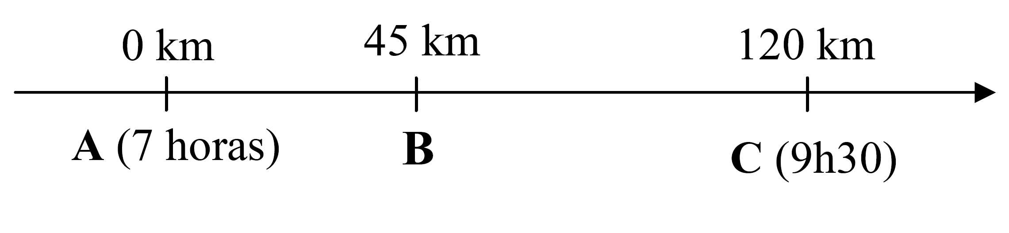

a) 120 km/h
b) 90 km/h
c) 60 km/h
d) 75 km/h
e) 80 km/h

25 - (UFPE/2006)
Os velejadores costumam consultar a tábua de marés antes de sair ao mar, pois o acesso a várias marinas depende do nível da maré. O gráfico abaixo mostra aproximadamente o comportamento da altura (nível) H da maré, em metros, em função do tempo t, em horas, em um dado intervalo de tempo. No intervalo de tempo entre 6,0 h e 12,0 h, calcule o módulo da velocidade média, em m/h, com que a maré está baixando.

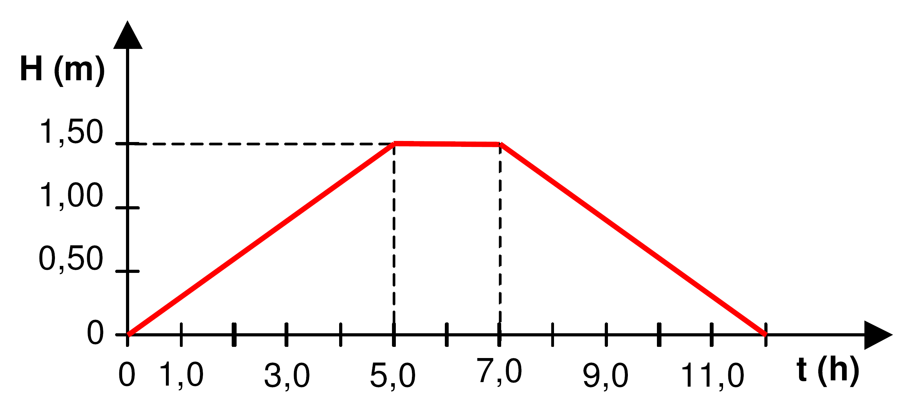

a) 0,75
b) 0,60
c) 0,55
d) 0,30
e) 0,25

26 - (UFMT/2006)
Um automóvel a 100 km/h deixa, ao frear, uma marca sobre o solo de 50 m. Qual será o aumento percentual do comprimento da marca de frenagem se o automóvel aumentar em 20% a sua velocidade?
Considere sempre o mesmo valor para o coeficiente de atrito entre a pista e o pneu.
a) 20 %
b) 54 %
c) 16 %
d) 44 %
e) 27 %

27 - (UNAERP SP/2006)
Em uma academia de ginástica, uma mulher caminha sobre uma esteira. Ao final da caminhada, o painel da esteira marca 3,6 km para a distância percorrida e 30 minutos para o tempo gasto. A velocidade média da mulher durante a caminhada foi, em m/s:
a) 0,12.
b) 2,0.
c) 7,2.
d) 60.
e) 120.

28 - (EFOA MG/2006)
A luz e o som gerados por um raio propagam-se em linha reta até um observador localizado a 3.400 m de distância. Sabendo que as velocidades da luz e do som no ar são, respectivamente, 3,0 x 10⁸ m/s e 3,4 x 10² m/s, a razão entre os tempos de propagação da luz e do som (trovão) até o observador tem a ordem de grandeza de:
a) 10⁸
b) 10⁻⁶
c) 10²
d) 10⁻³
e) 10³

29 - (EFOA MG/2006)
O gráfico abaixo mostra a variação da aceleração de um móvel:

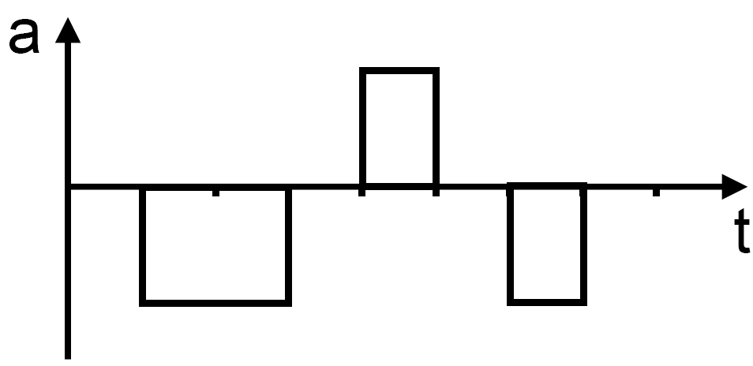

Sabendo que o móvel se desloca sem alterar a direção do movimento e que no instante t=0 o móvel se encontra na posição zero com velocidade nula, o gráfico de velocidade que representa CORRETAMENTE a situação descrita é:
a) 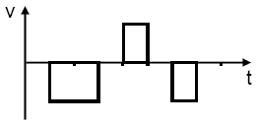
b) 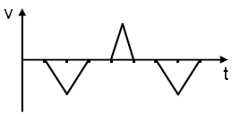
c) 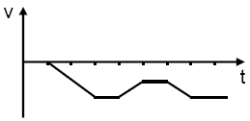
d) 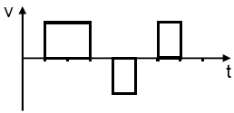
e) 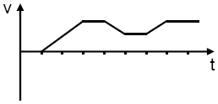

30 - (Mackenzie SP/2006)
Na véspera dos feriados da Páscoa, Antônio ao chegar à estação rodoviária, tomou conhecimento de que o ônibus em que deveria embarcar havia saído há 10 minutos. Imediatamente, Antônio, tomou um táxi e saiu em perseguição ao ônibus, encontrando-o após 20 minutos. Sabendo que as trajetórias descritas foram as mesmas e que o táxi, no percurso efetuado, desenvolveu a velocidade escalar média de 60 km/h, a velocidade escalar média do ônibus, desde sua partida da rodoviária até ser alcançado pelo táxi, foi:
a) 40 km/h
b) 35 km/h
c) 30 km/h
d) 28 km/h
e) 25 km/h

GABARITO:

1) Gab: C

2) Gab: A

3) Gab: A

4)

5) Gab: C

6) Gab: B

7) Gab: B

8) Gab: B

9) Gab: E

10) Gab: D

11) Gab: D

12) Gab: B

13) Gab: D

14) Gab: C

15) Gab: D

16) Gab: D

17) Gab: B

18) Gab: B

19) Gab: D

20) Gab: E

21) Gab: C

22) Gab: B

23) Gab: B

24) Gab: D

25) Gab: E

26) Gab: D

27) Gab: B

28) Gab: B

29) Gab: C

30) Gab: A

